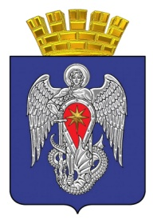
МИХАЙЛОВСКАЯ ГОРОДСКАЯ ДУМА

ВОЛГОГРАДСКОЙ ОБЛАСТИ

РЕШЕНИЕ

Принято Михайловской
городской Думой №

О внесении изменения в решение Михайловской городской Думы Волгоградской области от 19 августа 2021 г. № 421 «Об утверждении Положения о муниципальном жилищном контроле на территории городского округа город Михайловка Волгоградской области»

В соответствии с Жилищным кодексом РФ, Федеральным законом от 06.10.2003 № 131-ФЗ «Об общих принципах организации местного самоуправления в Российской Федерации», в целях реализации Федерального закона от 31.07.2020 № 248-ФЗ «О государственном контроле (надзоре) и муниципальном контроле в Российской Федерации», руководствуясь Уставом городского округа город Михайловка Волгоградской области, Михайловская городская Дума Волгоградской области решила:
1. Внести в Положение о муниципальном жилищном контроле на территории городского округа город Михайловка Волгоградской области, утвержденное решением Михайловской городской Думы Волгоградской области от 19 августа 2021 г. № 421, следующее изменение:
в пункте 1.5 слова «отдел жилищно – коммунального и городского хозяйства администрации городского округа город Михайловка Волгоградской области (далее – отдел ЖКиГХ)» заменить словами «отдел по муниципальному контролю и административной практике администрации городского округа город Михайловка Волгоградской области».
2. Контроль исполнения настоящего решения возложить на постоянную комиссию по природопользованию и охране окружающей среды Михайловской городской Думы Волгоградской области.

3. Настоящее решение вступает в силу после его официального опубликования.

Председатель Михайловской
городской Думы
Волгоградской области В. А. Круглов

Глава городского округа А. В.Тюрин

